A FESTA DAS LETRAS
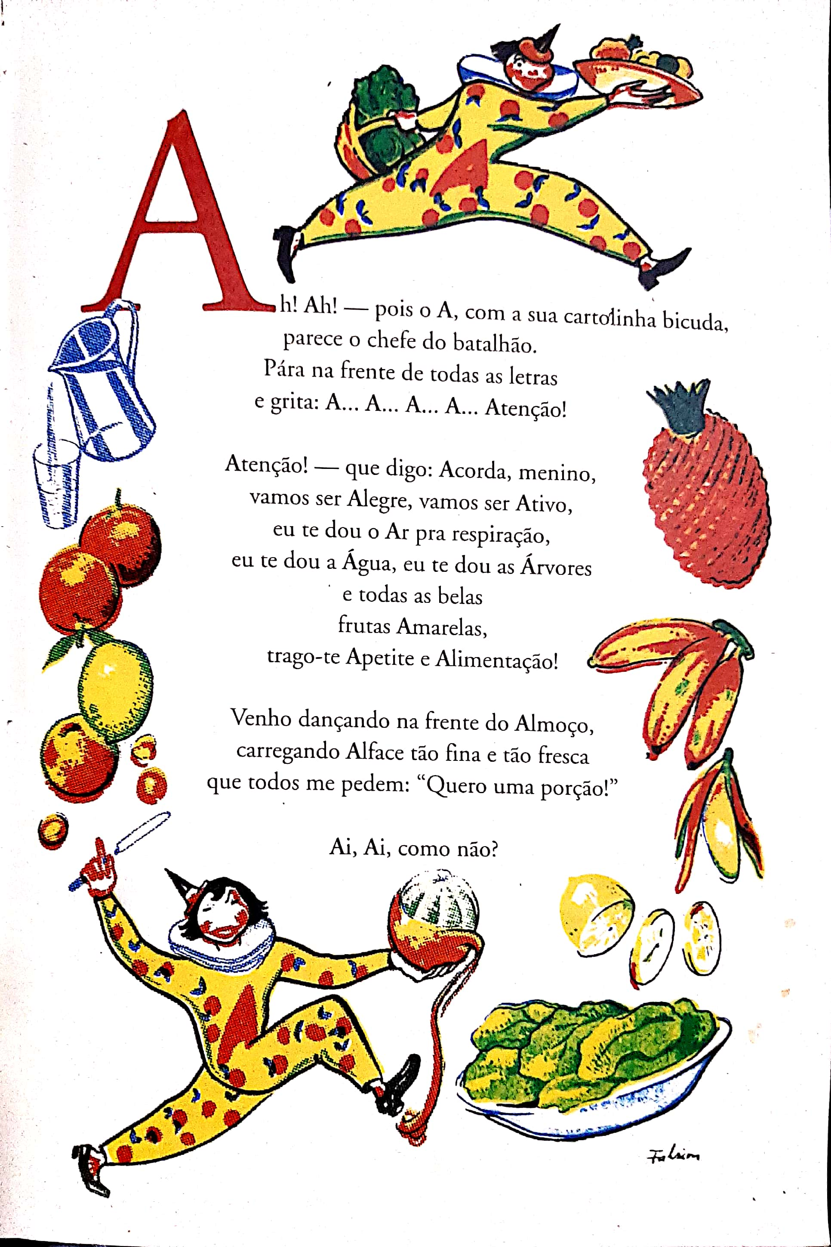
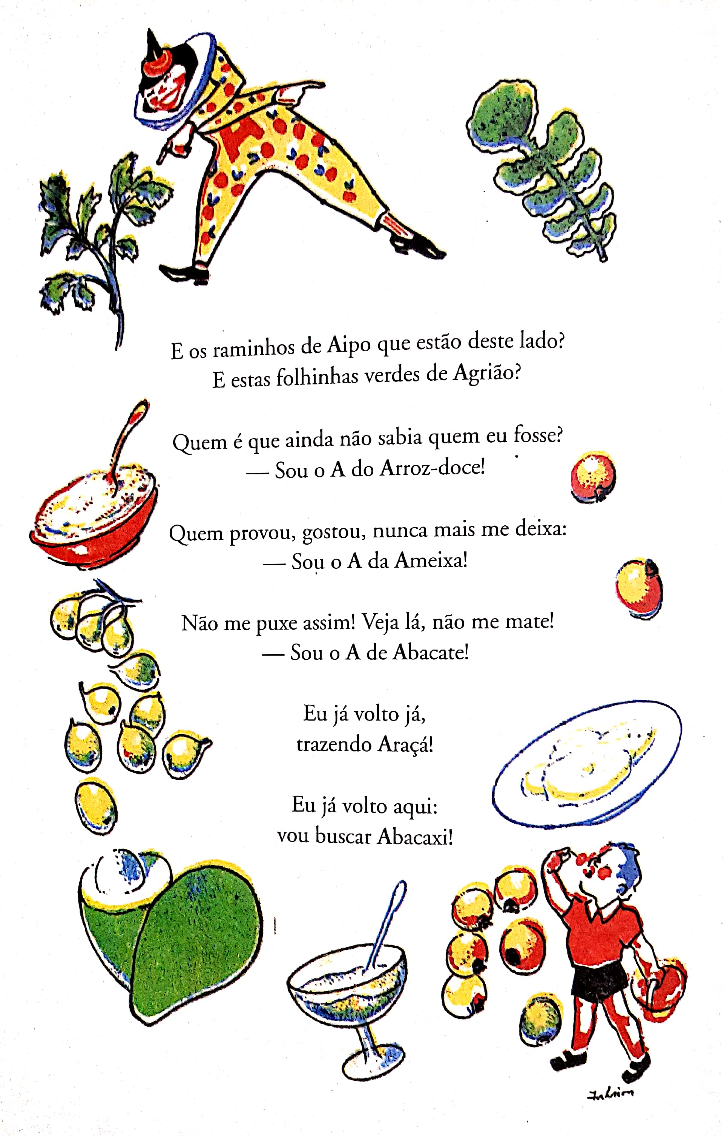
PROPOSTA:
Construa um CAÇA-PALAVRAS utilizando as palavras do poema de Cecília Meireles.
Utilize o diagrama anexo.

Título: _____________________________________________________________

